TRABAJO PRÁCTICO Nº 2

FUNCIONES

- Determinar cuál de estos gráficos representan funciones y para los que no restringe su dominio o imagen para que lo sean.
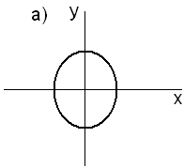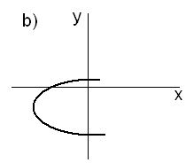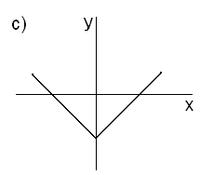

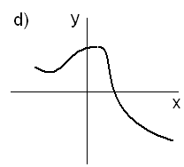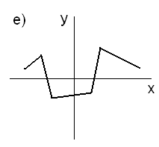
f) Asocia la medida del lado de un cuadrado con su área.
Lado (cm) | 1 | 2 | 3 | 4 | 5
Área (cm²) | 1 | 4 | 9 | 16 | 25
g) Asocia a cada mes del año su número de días.
Mes | E | F | M | A | M | J | JI | Ag | S | O | N | D
N.° de días | 31 | 28 o 29 | 31 | 30 | 31 | 30 | 31 | 31 | 30 | 31 | 30 | 31

- Indicar el dominio y la imagen de las siguientes funciones analizando su gráfica.

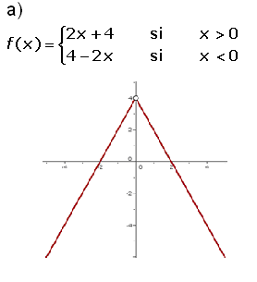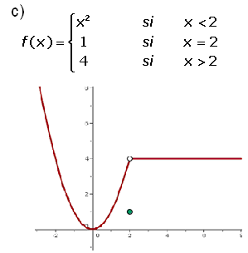
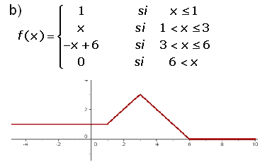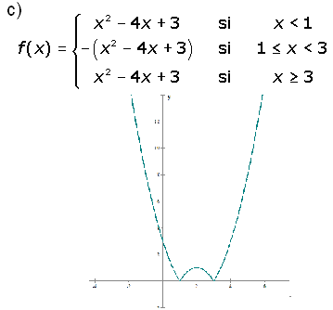

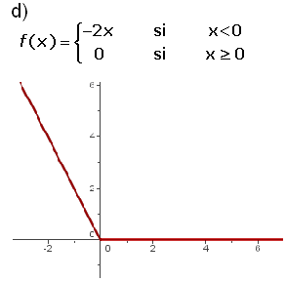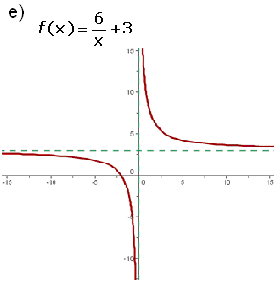

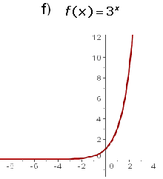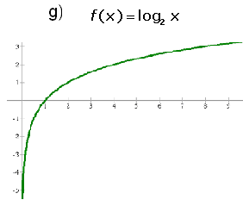
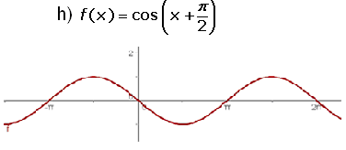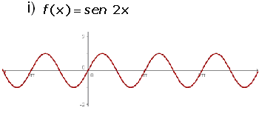
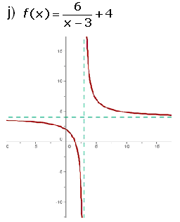

- Represente gráficamente la siguiente función

- f ( x ) = { -1 si x < 0 1 si x = 0 2 si x > 0

- Un ciclista sale a dar un paseo a las 8 de la mañana. Durante una hora, lleva una velocidad constante de 30 km/h. Luego para y descansa otra hora. Después, regresa a una velocidad de 15 km/h. Representamos la función tiempo-distancia a su casa.

- En un aparcamiento de coches nos presentan el siguiente letrero de precios:

Tiempo de permanencia | Precio
Primera hora o fracción | 1,5 €
Cada hora siguiente o fracción | 2 €
Máximo por día | 10 €
Representa gráficamente la situación en un gráfico precio-tiempo.
- En las 10 primeras semanas de cultivo de una planta, que medía 2 cm, se ha observado que su crecimiento es directamente proporcional al tiempo, viendo que en la primera semana ha pasado a medir 2.5 cm. Establecer una función a fin que dé la altura de la planta en función del tiempo y representar gráficamente.

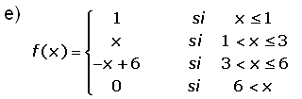

- Indique cuál de las siguientes representaciones son funciones y cuando lo sean indique qué tipo de aplicación interpretan.

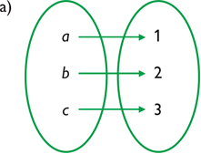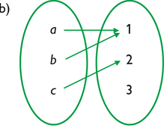
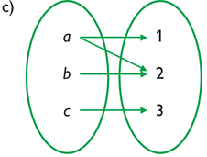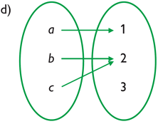

- En la siguiente función, indica los intervalos de crecimiento y decrecimiento, máximos y mínimos, intervalos de positividad y negatividad y ceros de la función.
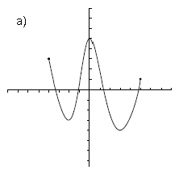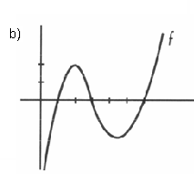
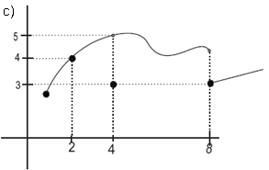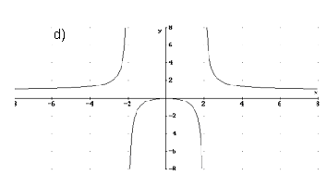

- Obtenga del gráfico la información y responda a las preguntas.

- En un zoológico de la ciudad nacieron en el mismo día un mono y una mona. El gráfico muestra la evolución de sus pesos a lo largo de los primeros 10 años.

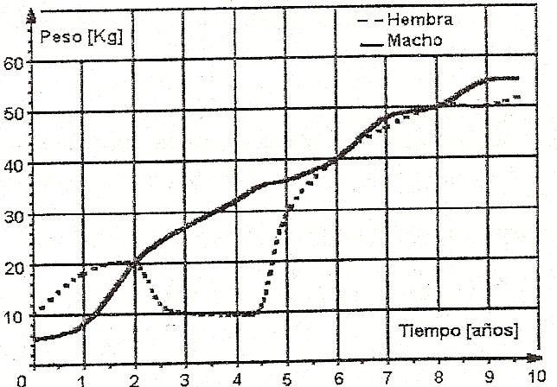

- ¿A qué edad ambos tenían el mismo peso?
- La mona estuvo enferma durante un tiempo y bajó de peso. ¿A qué edad aproximadamente?
- ¿Cuál de los dos pesaba más cuando nació?
- ¿En qué período de tiempo la hembra pesó más que el macho?

- Claudio y Fernando corren una maratón. Claudio comienza con u trote constante y Fernando arranca con toda su potencia. El gráfico relaciona la distancia a la que se encuentra de la largada y el tiempo transcurrido.

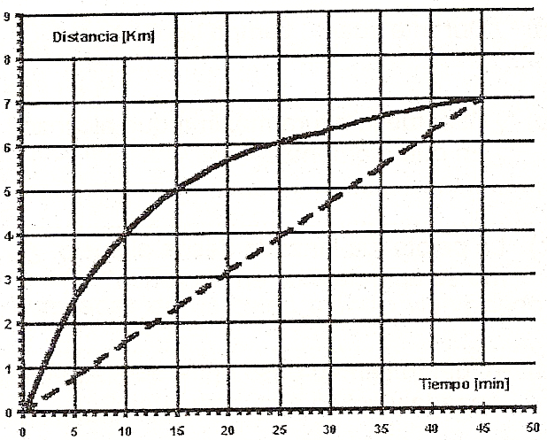

- Identifique la línea que representa el movimiento de cada corredor.
- ¿Durante cuánto tiempo Fernando va delante de Claudio?
- Estimen, a partir del gráfico, cuál es la mayor distancia que separa a ambos corredores en algún momento.
- ¿A qué distancia de la largada Claudio alcanza a Fernando? ¿En qué momento ocurre esto?

- El aire está compuesto por un 21% de oxigeno, 78% de nitrógeno, 0,4% de dióxido de carbono y 0,6% de otros gases. La densidad del aire disminuye al aumentar la altura respecto de la superficie terrestre. Esto trae aparejado que la presión sea distinta a diferentes alturas. El gráfico muestra la relación entre la altura y la presión atmosférica.

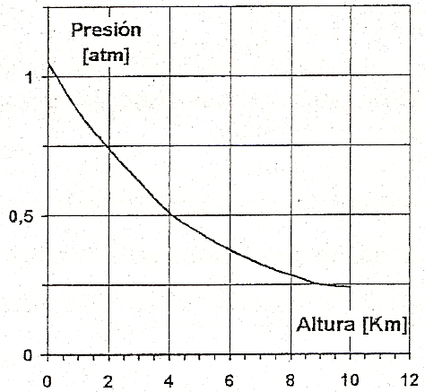

- ¿Cuál es la variable independiente considerada?
- ¿Cuál es la variable dependiente?
- A una altura de 8 km, ¿Qué presión corresponde?
- ¿Cuánto disminuye la presión entre los 5 y 10 km?

- Se arroja una pelota de tenis verticalmente hacia arriba. El gráfico muestra a qué altura se encuentra la pelota en cada instante posterior al lanzamiento.

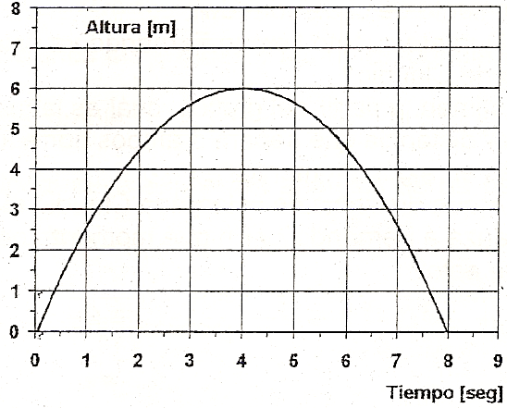
- ¿Durante cuánto tiempo la pelota subió?
- ¿Cuál fue la altura máxima que alcanzó?¿En qué momento?
- La pelota fue lanzada desde el suelo. ¿Cómo se aprecia esto en el gráfico?
- ¿Cuánto tiempo pasó entre que la pelota fue lanzada y volvió a tocar el suelo?

